МЧС ИНФОРМИРУЕТ!!!!!
В последнее время на территории Улётовского района с усилением минусовых температур участились, случили возникновения пожаров в связи с нарушением или неправильной эксплуатации печного отопления. В результате за последние три дня произошло два пожара по данной причине.
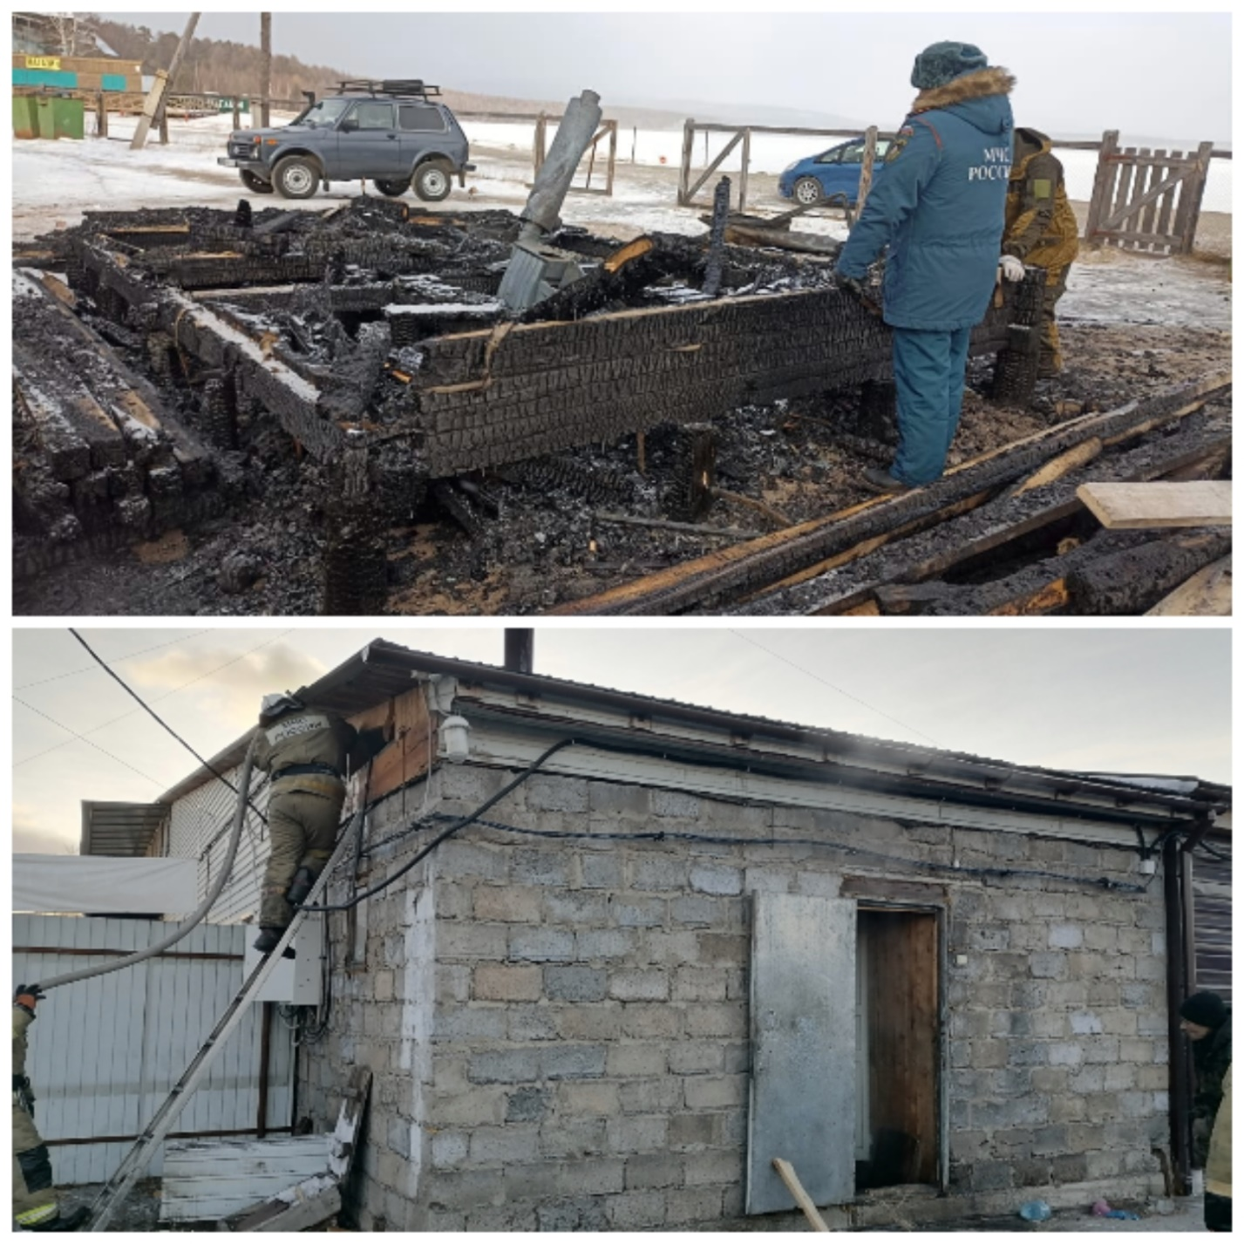

ОНД и ПР по Хилокскому, Улётовскому району и г. Хилок УНД и ПР ГУ МЧС России по Забайкальскому краю напоминает об необходимости соблюдения требований пожарной безопасности при эксплуатации печного отопления.
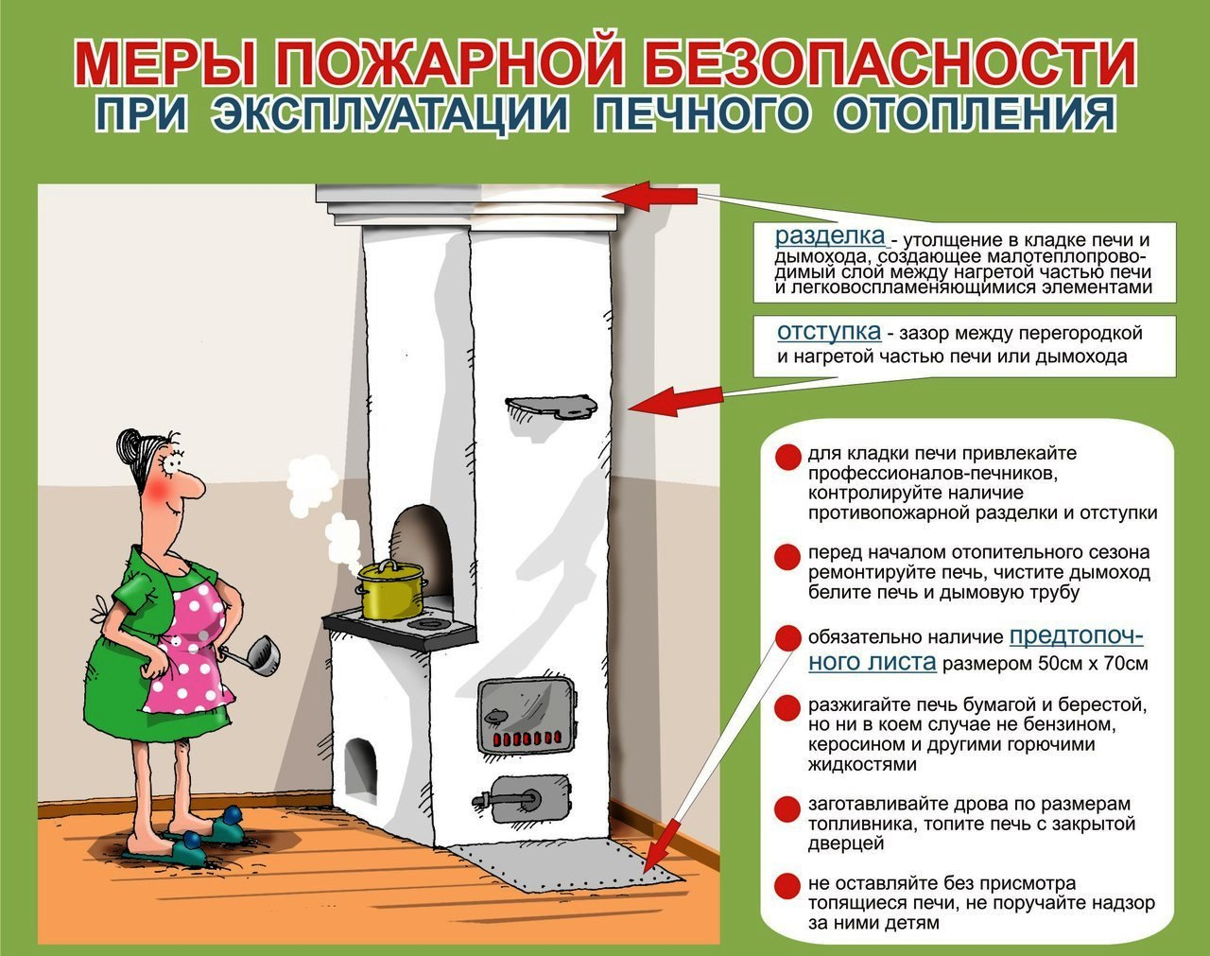
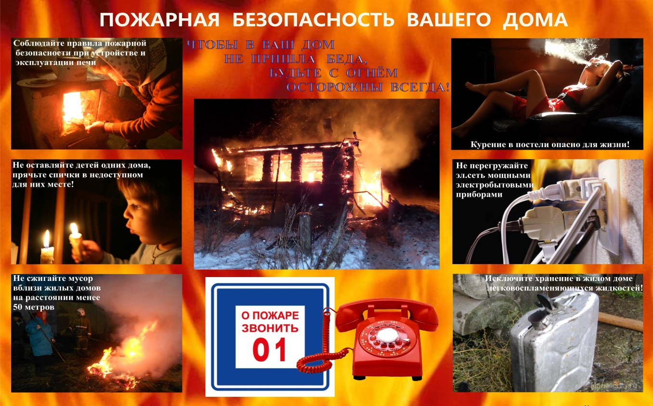

07.12.2022 года в с. Митрофаново Шилкинского района Забайкальского края произошёл пожар жилого дома. В результате данного пожара двое несовершеннолетних детей погибло, один несовершеннолетний получил травму.
ОНД и ПР по Хилокскому, Улётовскому району и г. Хилок УНД и ПР ГУ МЧС России по Забайкальскому краю приносит соболезнования родственникам.
Уважаемые жители Улётовского района соблюдайте элементарные требования пожарной безопасности и не допускайте беды!
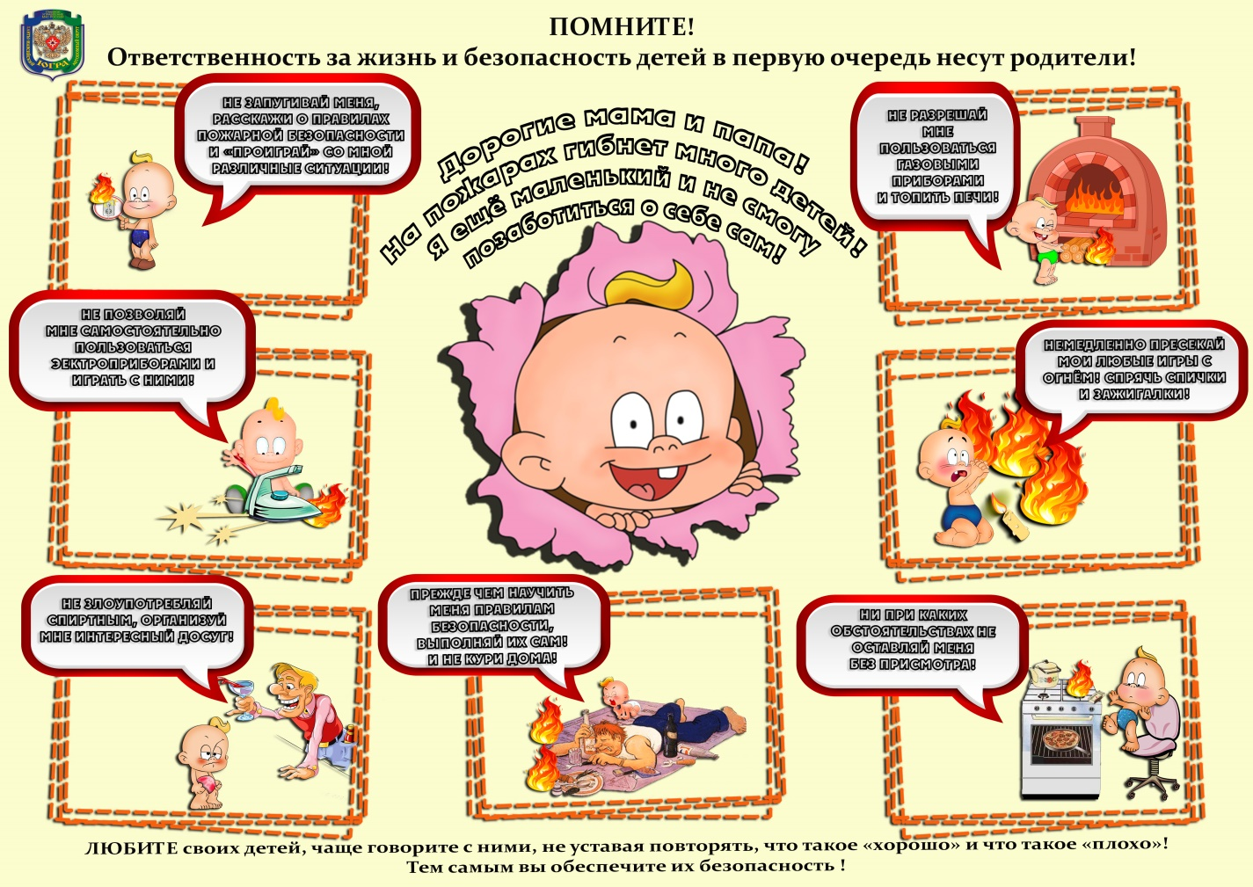
В случае возникновения чрезвычайной ситуации звоните в ЕДИНУЮ СЛУЖБУ СПАСЕНИЯ по телефону «01» (с сотовых телефонов – 101, 112).

